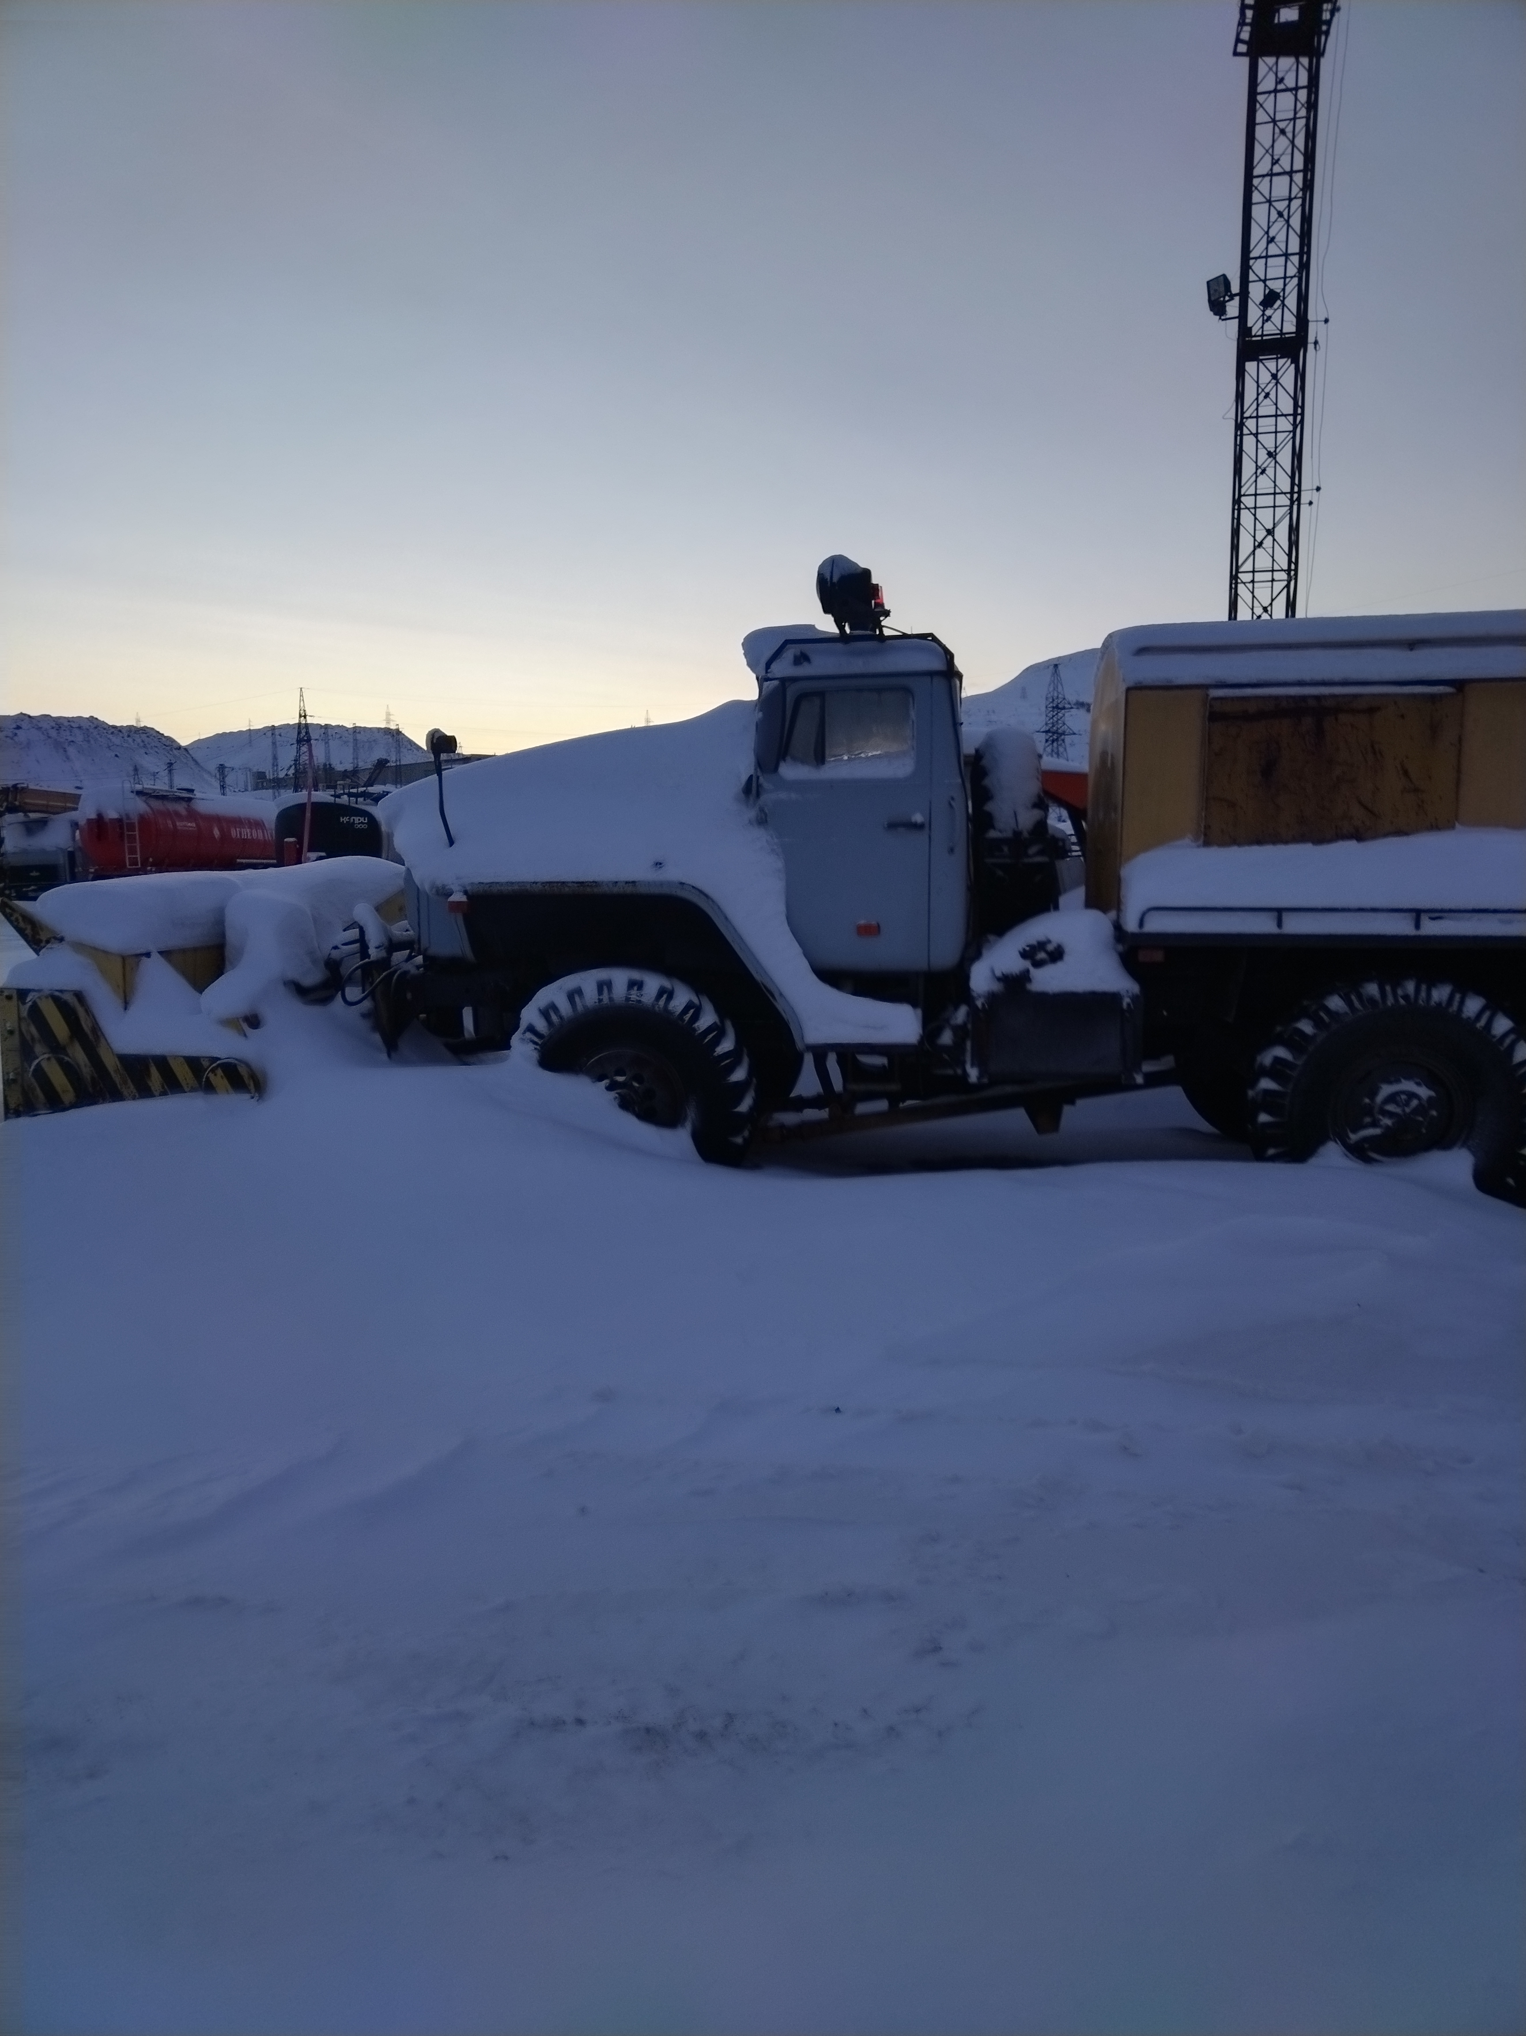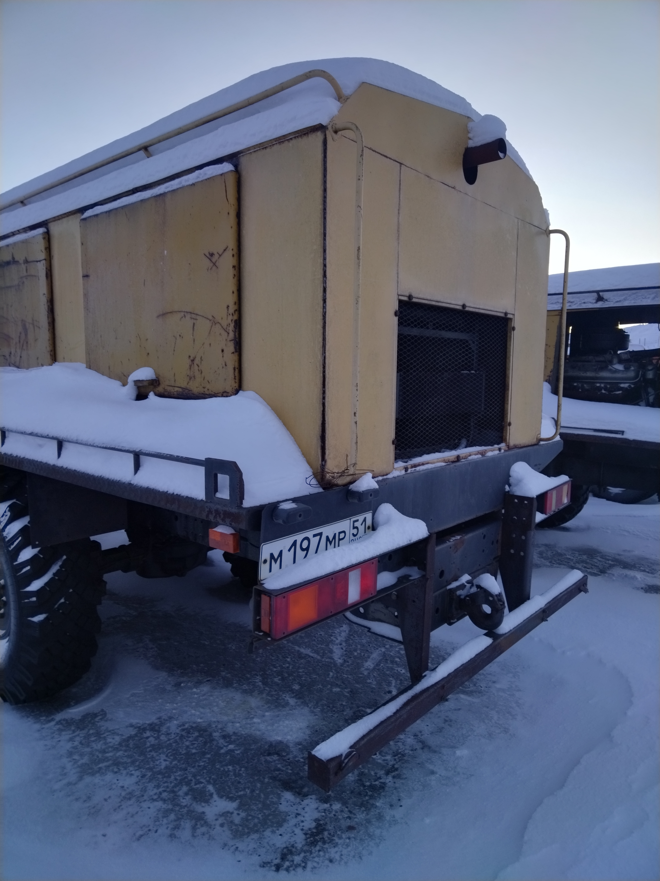
Гос.№ М 197 МР 51
Наименование оборудования: Снегоочиститель шнеко-роторный
Модель/марка: СШР-1 на базе Урал-4320
Инвентарный номер: 837130
Дата ввода в эксплуатацию (историческая) 2012 г.
Год выпуска: 2012 г.
Завод изготовитель: "Уральский Завод Спецтехники"
Технические характеристики: Мощность ДВС кВт (л.с) 230 (310)
Трансмиссия: МКП

